Муниципальное казенное оздоровительное, образовательное учреждение санаторного типа для детей, нуждающихся в длительном лечении, Ийская санаторная общеобразовательная школа – интернат
668532, Республика Тыва, Тоджинский кожуун, с. Ий, ул. Санлесная 10.

ОТЧЁТ
О РЕЙДОВЫХ И ПРОВЕДЁННЫХ С УЧАЩИМИСЯ МЕРОПРИЯТИЯХ

По графику дежурства в школе-интернате, 26.03.2025, с 9 часов на дежурстве:
Ооржак С.С., Соян Л.Б., Чамдыгыр Ч.М. – дежурные учителя

Согласно каникулярному плану была проведена консультация по русскому языку в 9 классе. Охват: 4 из 10.
Дежурными учителями Ооржак С.С., Соян Л.Б., Чамдыгыр Ч.М. была проведена профилактическая акция "Осторожно, тонкий лед!". Охват: 8 учащихся.
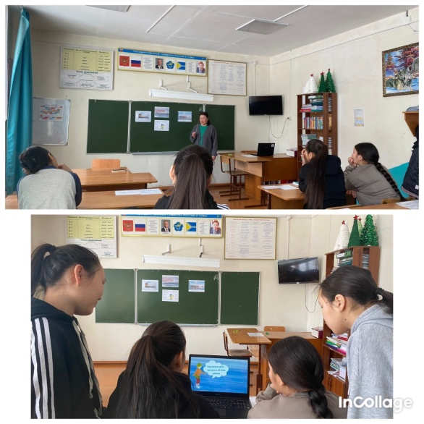
А также проведены рейдовые мероприятия по домам подучетных семей. Всего посещено 5 домов. Во всех домах обстановка хорошая.
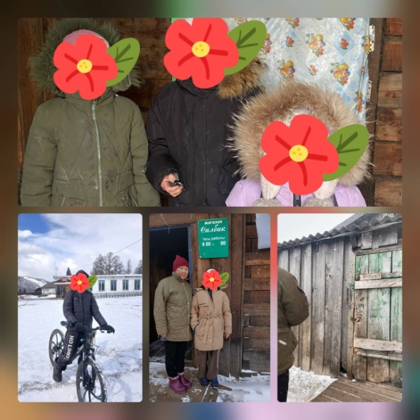
На ДНД выходила наша школа. В ходе дежурства были проверены улицы села Ий. На улицах несовершеннолетних не встретили, обстановка в селе спокойная.
